АГЕНТСТВО ПО АРХИТЕКТУРЕ,
ГРАДОСТРОЕНИЮ И ПЕРСПЕКТИВНОМУ РАЗВИТИЮ КАЛИНИНГРАДСКОЙ ОБЛАСТИ

П Р И К А З

от 03 сентября 2020 года № 353
Калининград

О внесении изменений в приказ
Агентства по архитектуре, градостроению и перспективному развитию Калининградской области от 27 декабря 2019 года № 501

На основании обращения акционерного общества «Корпорация развития Калининградской области», в соответствии со статьями 41 - 43, 45 Градостроительного кодекса Российской Федерации, Законом Калининградской области от 05 июля 2017 года № 89 «О градостроительной деятельности на территории Калининградской области» п р и к а з ы в а ю:
1. Внести в приказ Агентства по архитектуре, градостроению и перспективному развитию Калининградской области от 27 декабря 2019 года № 501 «О подготовке документации по планировке территории, предусматривающей размещение линейных объектов – сетей водоснабжения и хозяйственно-бытовой канализации в границах территории индустриального парка «Храброво» муниципального образования «Зеленоградский городской округ» Калининградской области» следующие изменения:
1) в пункте 1 после слов «Калининградской области» дополнить словами «для реализации I и II этапов строительства»;
2) схему границ территории, в отношении которой осуществляется подготовка документации по планировке территории к указанному приказу изложить в редакции согласно приложению.
2. Отделу документации по планировке территории Агентства по архитектуре, градостроению и перспективному развитию Калининградской области (И.А. Марковой):
1) внести соответствующие изменения в задание на подготовку документации по планировке территории;
2) направить настоящий приказ в администрацию муниципального образования «Зеленоградский городской округ» Калининградской области для размещения на официальном сайте муниципального образования в сети «Интернет»;
3) в течение пяти дней со дня вступления в силу настоящего приказа обеспечить размещение приказа на интернет-странице Агентства по архитектуре, градостроению и перспективному развитию Калининградской области в информационно-телекоммуникационной сети «Интернет» по адресу: https://aggrad.gov39.ru.
3. Настоящий приказ вступает в силу со дня его подписания и подлежит официальному опубликованию.

Руководитель (директор) В.Л. Касьянова

ПРИЛОЖЕНИЕ
к приказу Агентства по архитектуре, градостроению и перспективному развитию Калининградской области
от « 03 » сентября 2020 г. № 353

С Х Е М А
границ территории, в отношении которой осуществляется подготовка документации по планировке территории

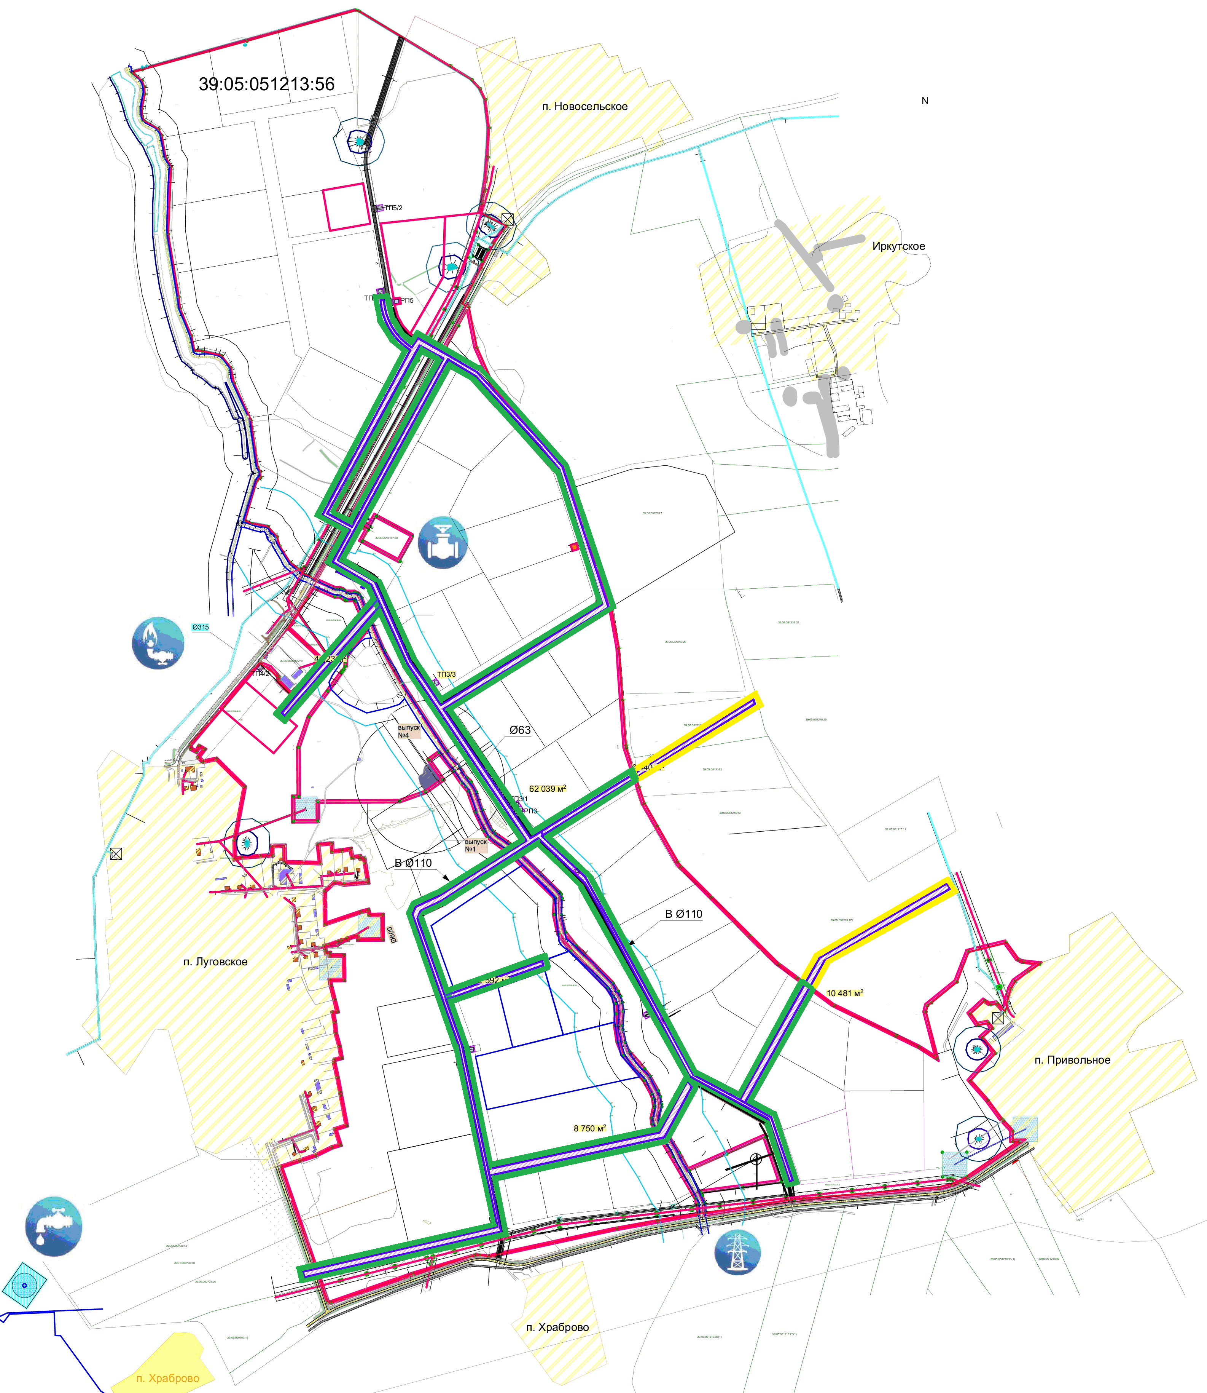

– I этап
– II этап

Руководитель (директор) В.Л. Касьянова

